2 младшая группа
Воспитатели:
Белова Е.Н.,
Митрофанова С.А.
Тема недели «Аквариум»

Иван Демьянов «Кто красивей»
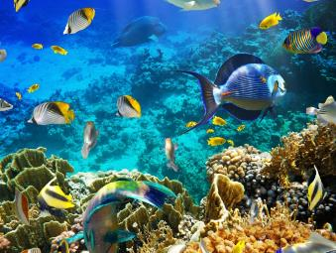
Днем и ночью рыбы спорят,
Кто красивей в Черном море.
— Я, — сказал колючий окунь,
Повернувшись к рыбам боком.
— Ты? – в усы хихикнул хек. –
Будь я ты, молчал бы век!
— У меня на вас обида,
Право, как не замечать:
Всей красивей я – ставрида,
И пора об этом знать!
— Нет, красавицею юга
Я слыву всегда – севрюга!..
— Извините, есть вопрос:
Кто такой имеет нос?
Только я с таким – меч-рыба,
Нужно все решать всерьез! –
И о каменную глыбу
Постучал метровый нос…
Спорят кот морской, ежи…
Кто красивей, подскажи!!

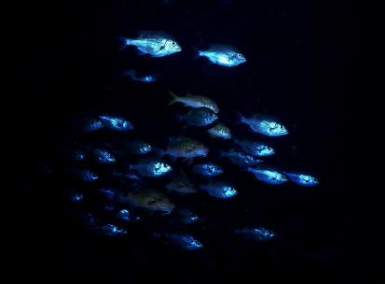
Е.Серова «Подводная страна»
Лежит подводная страна
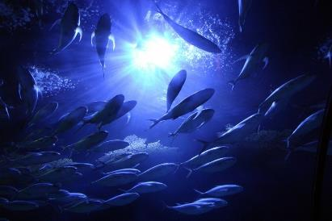
Глубоко под водой.
Там рыба плавает луна
Рядком с морской звездой.
Но хоть и встретится луна,
Совсем не светится она.
Ничуть не ярче и звезда,
Она не светит никогда.
А чтобы скаты и угри
Найти свой дом могли бы,
Горят там всюду фонари –
Светящиеся рыбы.

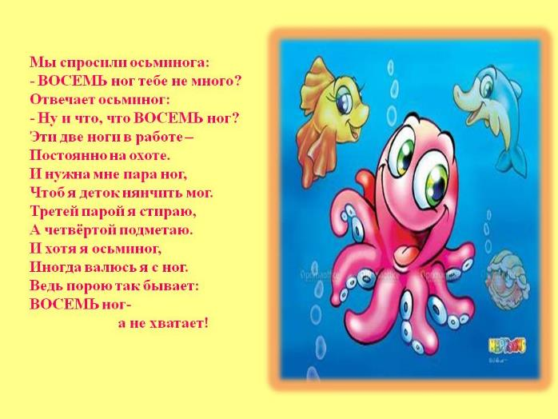

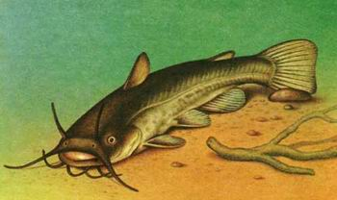
Г. Абрамов «Усатое чудовище»
Ему мы дали прозвище:
"Усатое чудовище"!
Живёт он в самом омуте —
Хозяин глубины.
Огромный рот у рыбины,
А глазки чуть видны.
Сам чёрный,
Брюхо серое,
И шевелит усом.
- Узнали вы, наверное?
- Узнали? Это сом!

Аппликация «Волшебный аквариум»
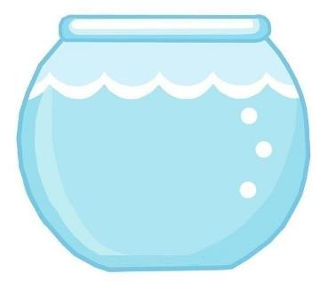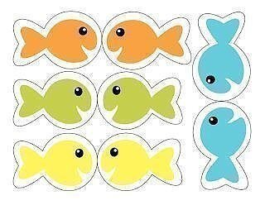
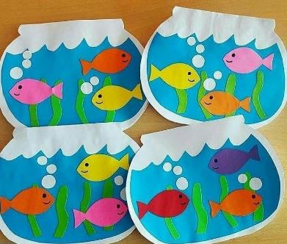

Раскраски с рыбками
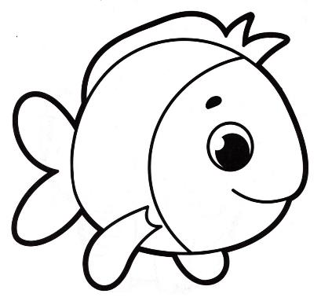
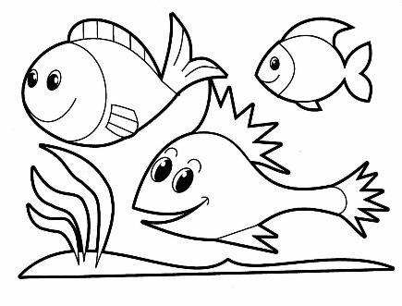
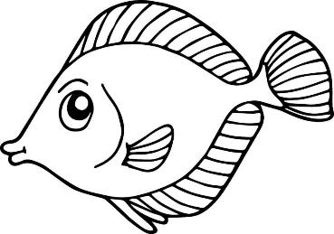
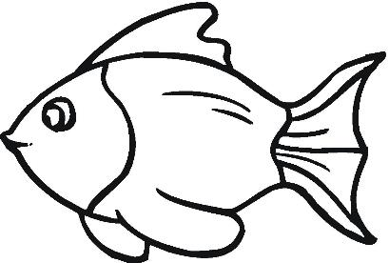
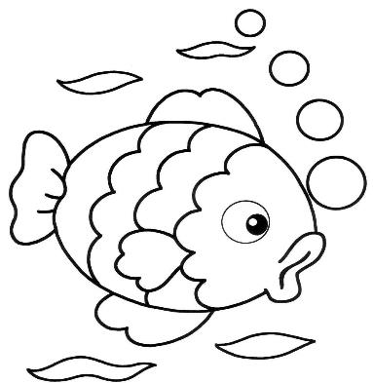
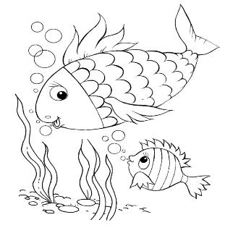
Изобразительная деятельность
«Аквариум»
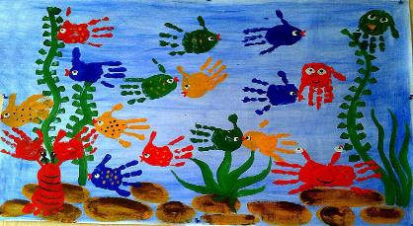
Заранее подготавливаем фон. Сегодня мы с вами нарисуем аквариумных рыб, но не карандашами, а ладошками. Листы для рисования могут быть разные: округлой, квадратной и прямоугольной форм. Нарисуем наших рыбок с помощью краски и ладошки.
Пример:
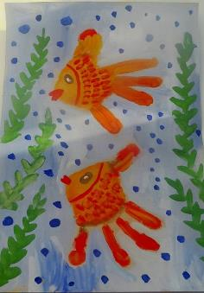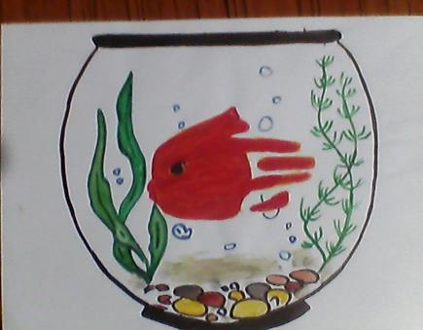
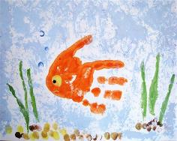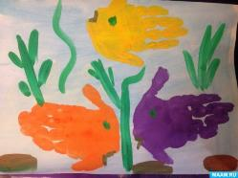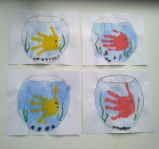

Лепка «Золотая рыбка»
Рыбка может быть выполнена из пластилина любого цвета. Достаточно одного варианта. Еще в работе потребуются стразы или бусинки, чтобы сделать блестящие глазки. Основной инструмент – стека.
- Отрежьте нужное количество пластилина от брусочка и скатайте шарик.
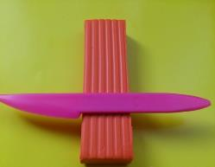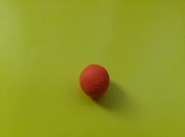
- Вытяните шарик в пулю, затем слегка придавите округлую деталь к твердой поверхности, чтобы сделать ее более плоской. Одну сторону превратите в голову, обозначив ее той же стекой.
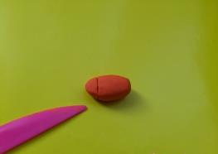
- Для создания плавников налепите маленькие лепешки сверху и снизу в ряд
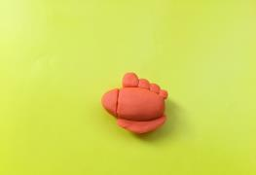
- Стекой сделайте перепонки на плавниках.
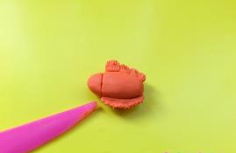
- Сзади прикрепите рыбий хвост, также обработав его стекой.
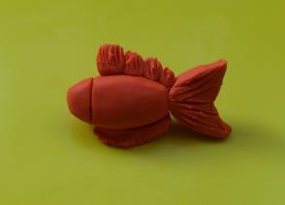
- Подумайте, как бы вы хотели сделать чешуйки на теле рыбки. Можно налепить пластилин сверху, располагая маленькие точки внахлест. А мы предлагаем просто проткнуть мягкий пластилин острием стеки множество раз по всей поверхности поделки.
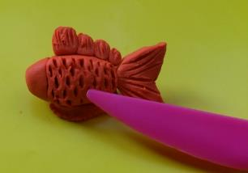
- Заключительный штрих – оформление мордочки рыбки. Налепите блестящие глазки-стразы, прикрепите ротик.
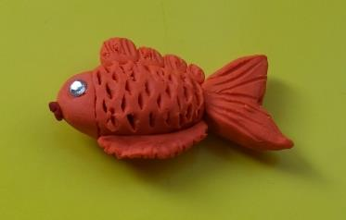
Рыбка из пластилина готова бороздить водные просторы. Наберите немного воды в детское ведерко и опустите туда рыбку.
Пластилин не раскисает от воды, поэтому такие занятия можно практиковать.

